PAGRICOM SRL TG. JIU Sediu: B.dul Ecaterina Teodoroiu nr. 80, Tg. Jiu
Tel/fax: 0353-407692; GSM: 0761.631373
Distribuitor de aparate de măsură şi control fabricaţie
MIB-Germania, SOMET-Cehia, MITUTOYO-Japonia, E-mail::pagricom@yahoo.com
SYLVAC- Elveţia , elemente hidraulice IMPORT,
scule electrice, frine si cuplaje electromagnetice
Nr………………./…………..2010

Domnule Director,

Societatea comercială PAGRICOM SRL, vă oferă o gamă largă de produse industriale , dintre care se pot enumera următoarele:
- Aparate pentru măsurarea şi controlul mărimilor mecanice (şublere analogice
micrometre ,comparatoare, aparate analogice şi digitale pentru măsurarea grosimii de material, aparate pentru măsurarea stratului de protecţie anticorozivă, aparate pentru măsurarea rugozităţii, durometre portabile sau fixe, raportoare optice sau mecanice, nivele de precizie, calibratoare, aparate de măsurat alezajele , MITUTOYO-Japonia , SOMET-Cehia , SYLVAC şi MIB Germania.
- Aparate pentru măsurarea stratului de depunere pe suprafetele metalice ,
cu sau făra sensor, tip Surfix, marca PHYNIX-Germania
3. Balante profesionale de laborator şi industriale, platforme marca KERN
4. Sisteme de cântărire ( doze tensiometrice de tracţiune sau de compresie)
marca CELMI- Italia
5. Convertizoare de frecvenţă pentru motoarele de curent continuu şi curent
alternativ marca POWTRAN
6. Produse din teflon din import: bandă pentru etanşare filete , şnur de
teflon expandat Ф2….. Ф12 mm, semifabricate din poliamidă, alte produse
7. Inele de siguranţă, import ITALIA
- pentru arbore DIN 471 diametre cuprinse Φ 5......Φ 300
- pentru alezaj DIN 472 diametre cuprinse Φ 9......Φ 300
8. Manometre industriale fabricaţie WIKA- Germania
9. Furtune hidraulice cu inserţie metalică cu Dn 6....32 si presiuni 80...400 bari
fabricaţie VEBA ITALIA
10. Robineti cu bilă IMPORT, fabricatie STARLINE Germania
11. Sisteme de cuplare motor/pompă, flanşe SAE, fabricaţie OMT ITALIA

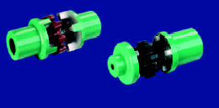

12. Elemente hidraulice de import (distribuitoare, supape, cilindri, pompe cu roţi
dinţate, pompe cu pistonaşe, etc) import Italia

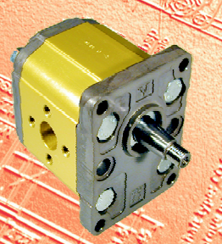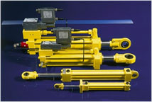

13. Scule profesionale de mînă (ciocane fără recul, clesti, surubelnite, seturi de
chei, truse profesionale de reparat) fabricatie Germania
14. Lanturi Galle import : simple, duble, triple
15. Simeringuri si curele trapezoidale import
16. Scule electrice profesionale ( masini de găurit, masini rotopercutante,
polizoare unghiulare, ciocane demolatoare, marca MAKITA Japonia
si DEWALT
17. Perii colectoare scule electrice ASEIN, echivalate pentru toate marcile de
scule electrice
18. Robineti industriali de import
19. Rezistente electrice industriale
20. Aparate pentru cabinete medicale:
- Tensiometre analogice si digitale, Stetoscoape
- Termometre digitale, Termometre cu infrarosii
- Aparate pentru măsurarea glicemiei, inclusiv consumabile
21. Frâne si cuplaje electromagnetice marca TELECO FRENI Italia
22. Utilaje de transport intern (transpalete hidraulice manuale, cărucioare,
diverse utilaje de transport, accesorii) precum si mobilier industrial,
(dulapuri metalice, vestiare, etc) IMPORT
23. Motoare asincrone trifazate cu frînă, import Italia
24. Reductoare cilindrice, melcate IMPORT
25. Perii colectoare pentru cuplajele de la masinile unelte, care lucreaza in
mediu uscat si in ulei ( tip bujie)
26. Articole tehnice din cauciuc: placi tehnice rezistente la produse petroliere ,
covoare cu striuri fine sau late, electroizolante si benzi de transport cu
insertie textila sau metalica, precum si produse auto din cauciuc.

Pentru date suplimentare, vă rugăm să ne contactaţi

ADMINISTRATOR
Alin Slapciu 

